**Информация к проекту решения по заявлению:**

**1.8 МП г. Новосибирска «Модернизация и развитие транспортной инфраструктуры»**

**Земельный участок:**

кадастровый номер **54:35:032810:19**;

местоположение:обл. Новосибирская, г. Новосибирск, ул. Песочная;

площадь 13303 кв.м.; (планшет 921, 922).

**Зонирование:** Зона сооружений и коммуникаций железнодорожного транспорта (ИТ-1)

**Заявленные требования:** *в части уменьшения минимального процента застройки в границах земельного участка с 30 % до 10,04 %*

**Обоснование согласно заявлению:** *в связи с тем, что конфигурация и наличие инженерных сетей земельного участка являются неблагоприятными для застройки*

**Планируется: Строительство зданий складов, гаража, трансформаторной подстанции и оказания населению бытовых услуг**

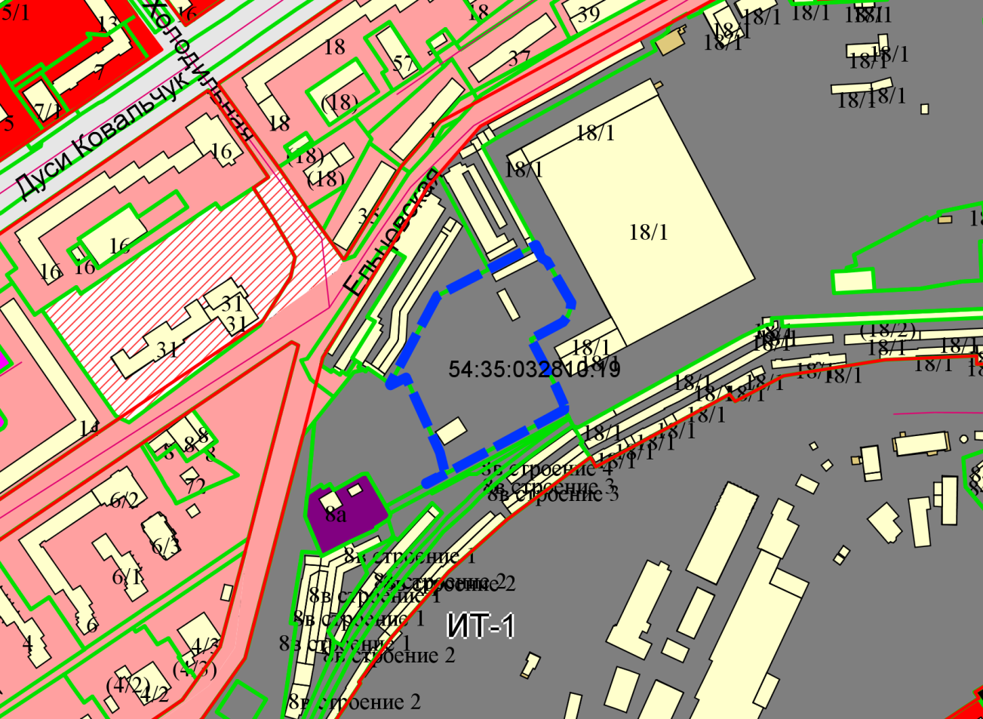

Приложения к заявлению: